МИНИСТЕРСТВО ФИНАНСОВ РЕСПУБЛИКИ БЕЛАРУСЬ
ИНФОРМАЦИОННО-ВЫЧИСЛИТЕЛЬНЫЙ ЦЕНТР

УТВЕРЖДЕН

СТАНДАРТ СОЗДАНИЯ BPMN-СХЕМ С ИСПОЛЬЗОВАНИЕМ CAMUNDA MODELER

ПРОЕКТ

Листов nn

Минск, 2026

СОДЕРЖАНИЕ

Общие сведения 3
Обоснование выбора Camunda Modeler 3
Элементы, используемые на BPMN-диаграмме 4
Правила создания элементов BPMN-диаграммы 6
1. Элемент task 6
2. Элемент serviceTask 7
3. Элемент serviceTask 7
4. Элемент parallelMultiInstanceTask 8
5. Элемент callActivity 8
6. Элемент exclusiveGateway 9
6.1. Расходящийся exclusiveGateway 9
6.2. Сходящийся exclusiveGateway 11
7. Элемент parallelGateway 11
8. Элемент startEvent 12
9. Элемент timerStartEvent 12
10. Элемент messageIntermediateCatchEvent 13
11. Элемент timerIntermediateCatchEvent 14
12. Элемент messageBoundaryEvent (non-interrupting) 15
13. Элемент endEvent 16
14. Элемент expandedParticipant 17
14.1. Элемент expandedParticipant 18
14.2. Элемент lane (вложенный в expendedParticipant) 18
15. Элемент emptyParticipant 18
16. Элемент dataObjectReference 19
17. Элемент textAnnotation 20
18. BPMN-диаграмма с внешними участниками 21

Общие сведения
Настоящий документ разработан для стандартизации процесса создания BPMN-диаграмм с использованием программного продукта Camunda Modeler: какие элементы допустимо использовать; как правильно их именовать; как организовать их взаимодействие на диаграмме.
Диаграммы бизнес-процессов создаются в нотации BPMN 2.0. Допускаются отклонения от нотации BPMN 2.0, которые описаны в настоящем документе.
Стандартизация необходима для последующего извлечения с помощью промптов для LLM DeepSeek из диаграмм информации для:
- построения словесного описания BPMN-диаграмм;
- создания Use Cases;
- построения таблиц переходов и состояний документов, порождаемых и изменяемых бизнес-процессами;
- списка уведомлений системы;
- списка требований к изменению сторонних систем.

Обоснование выбора Camunda Modeler
Требования к ПО для создания BPMN-диаграмм:
- ПО должно быть свободно-распространяемым (бесплатным).
- ПО должно поддерживаться разработчиком (постоянное развитие).
- ПО должно обеспечить возможность работы без доступа к сети интернет.
- Наличие у ПО десктопной версии (установка на компьютеры работников).
- Наличие у ПО возможности редактирования BPMN-диаграмм в формате XML.
- ПО не должно требовать регистрации в компании-разработчике.
- Простота и чистота (от вспомогательной информации) структуры XML.
По пунктам 1 - 5 отобраны кандидаты:
- draw.io;
- Camunda Modeler;
- Bizagi Modeler.
По пункту 6 отобраны кандидаты:
- draw.io;
- Camunda Modeler.
По пункту 7 отобран лидер: Camunda Modeler.
Пункт 7 очень важен для уверенной обработки искусственным интеллектом (далее – ИИ) ИИ BPMN-диаграмм. Были проведены эксперименты по созданию словесного описания BPMN-диаграмм в формате XML с использованием draw.io и Camunda Modeler.
Для экспериментов были отобраны диаграммы с множеством task и сложными взаимосвязями между ними через разветвляющиеся, сходящиеся шлюзы.
При описании диаграмм, созданных в draw.io, ИИ выдавал нестабильные результаты обработки взаимосвязей между элементами: терял стрелки, указывал неверные направления стрелок. Подобного рода проблемы полностью отсутствовали при описании диаграмм, созданных в Camunda Modeler.
Результат экспериментов обусловлен простотой XML-структуры BPMN-диаграмм, созданных с помощью Camunda Modeler. Ниже на рисунках показаны фрагменты XML-кода BPMN-диаграммы, содержащей только один элемент – task c названием «Шаг 01». XML-код, созданный draw.io содержит много «шума», который не позволяет ИИ уверенно распознавать BPMN-диаграммы.
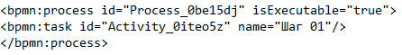
Рис. 1. XML-код Camunda Modeler элемента task
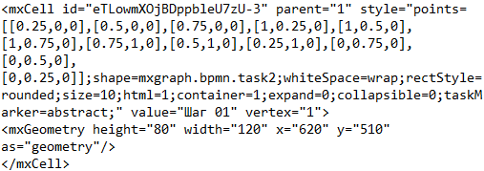
Рис. 2 XML-код draw.io элемента task

Элементы, используемые на BPMN-диаграмме
В таблице 1 представлены элементы BPMN-диаграммы, которые могут использоваться при описании бизнес-процессов. Использование иных элементов допустимо только после доработки соответствующих промптов для ИИ.
Диаграмма бизнес-процесса по возможности должна содержать обозримое количество элементов и легко читаться при распечатке на листе формата А4. Допускается часть элементов выделять в подпроцессы.
Таблица 1. Элементы, используемые при создании диаграммы бизнес-процесса
№ | Символ | Объяснение
Действия
 |  | Элемент task. Бизнес-шаг описываемого бизнес-процесса/подпроцесса.
 |  | Элемент manualTask. Бизнес-шаг описываемого бизнес-процесса/подпроцесса, который выполняется вручную человеком.
 |  | Элемент serviceTask. Бизнес-шаг описываемого бизнес-процесса/подпроцесса, который выполняется системным сервисом без участия человека.
 |  | Элемент parallelMultiInstanceTask. Бизнес-шаг описываемого бизнес-процесса/подпроцесса с многократным параллельным выполнением.
 |  | Элемент callActivity. Шаг описываемого бизнес-процесса, вызывающий подпроцесс. Необходим для упрощения родительского бизнес-процесса.
Шлюз
 |  | Элемент exclusiveGateway. Логический оператор «ИЛИ». Разделение или слияние потоков.
 |  | Элемент parallelGateway. Логический оператор «И». Разделение или слияние параллельных потоков.
События
 |  | Элемент startEvent. Стартовое событие бизнес-процесса/подпроцесса.
 |  | Элемент timerStartEvent. Разновидность стартового события с триггером-таймером.
 |  | Элемент messageIntermediateCatchEvent. Промежуточное прерывающее событие с триггером «Сообщение» (поступление сообщения от сторонней системы).
 |  | Элемент timerIntermediateCatchEvent. Промежуточное прерывающее событие с триггером-таймером, расположенное непосредственно в последовательности потока между двумя другими элементами.
 |  | Отклонение от нотации BPMN 2.0. Элемент messageBoundaryEvent (non-interrupting).  Промежуточное не прерывающее граничное событие с триггером-сообщением. По окончании выполнения подпроцесса система отправляет участникам процесса, заданным в свойстве элемента receiver, сообщение, заданное в свойстве элемента message.
 |  | Элемент endEvent. Завершающее событие бизнес-процесса/подпроцесса.
Иные элементы
 |  | Элемент expandedParticipant. Контейнер для элементов BPMN-диаграммы, относящихся к описываемому процессу/подпроцессу. Элемент может иметь несколько дочерних дорожек (lane), обозначающих участников бизнес-процесса/подпроцесса.
 |  | Элемент emptyParticipant. Обозначает стороннюю информационную систему.
 |  | Элемент dataObjectReference. Объект данных. Представляет документы, которые обрабатываются процессом/подпроцессом: создаются, изменяются на определённом шаге процесса/подпроцесса.
 | 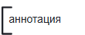 | Элемент textAnnotation. Комментарий для любого элемента диаграммы.
 |  | Элемент sequenceFlow. Поток управления. Изображается сплошной линией с закрашенной стрелкой на конце.
 |  | Элемент messageFlow. Поток сообщений, описывающий информационный поток между участниками процесса. Изображается пунктирной линией со светлой стрелкой на конце и полым кружком в начале.
 | 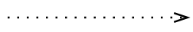 | Элемент dataOutputAssociation. Выходная ассоциация данных. Используется для установки связи между бизнес-шагами и объектами данных. Изображается пунктирной линией с закрашенной стрелкой, направленной от бизнес-шага к элементу данных.
 |  | Элемент association. Ассоциация. Вспомогательный соединительный элемент, используемый для установки связи между бизнес-шагами и textAnnotation. Изображается пунктирной линией.

Правила создания элементов BPMN-диаграммы

1. Элемент task
Элемент task – шаг описываемого бизнес-процесса/подпроцесса, который должен выполнить человек или система с участием человека. Это самый простой тип активности, который нельзя разложить на более мелкие шаги на данном уровне моделирования.
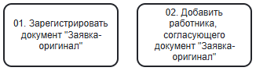  Рис. 3. Элемент в процессе | 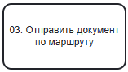  Рис. 4. Элемент в подпроцессе
Требования к соединениям элемента:
- Со сторонними информационными системами (emptyParticipant) элемент соединяется с помощью пунктирной линией со светлой стрелкой на конце и полым кружком в начале (messageFlow).
- С объектом данных (dataObjectReference) элемент соединятся с помощью пунктирной линии с закрашенной стрелкой (dataOutputAssociation).
- С иными элементами элемент соединятся с помощью сплошной линии с закрашенной стрелкой на конце (sequenceFlow).

Требования к Name элемента:
- Name элемента не должно быть пустым.
- Шаблон Name элемента: «Номер по порядку (префикс из двух цифр с точкой) + « » + глагол + « » + объект».
- Name элемента всегда должно отвечать на вопрос «Что сделать?».
- Name элемента должно содержать полную информацию об объекте. Например, не просто «Подписать документ», а «Подписать документ «Заявка-оригинал» ЭЦП». Это исключает двоякую трактовку.
- Если в Name элемента описывается операция с документом:
  - И элемент находится в процессе (Рис. 3): в Name элемента должно присутствовать слово «документ», за которым идёт название документа в кавычках.
  - И элемент находится в подпроцессе (Рис. 4): Name элемента содержит абстрактную информацию об объекте, например, «Утвердить документ». Причина: в соответствующие элементы подпроцесса из родительского бизнес-процесса передаётся конкретное название документа, заменяющее слово «документ».

2. Элемент manualTask
Элемент manualTask – шаг описываемого бизнес-процесса/подпроцесса, который выполняется вручную человеком.
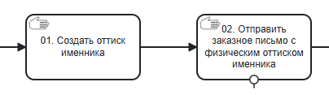
Рис. 5
Требования к элементу: аналогичны требованиям к элементу task.

3. Элемент serviceTask
Элемент serviceTask – шаг описываемого бизнес-процесса/подпроцесса, который выполняется системой без участия человека. Применяется для изменения данных, расчётов, отправки уведомлений, смены статусов объектов и других действий, не требующих интерактивного ввода.
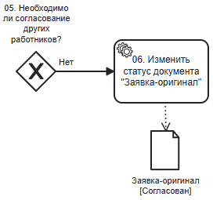  Рис. 6. Элемент в процессе | 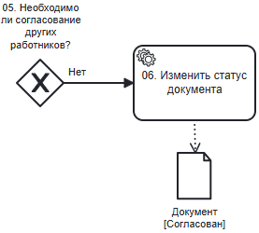  Рис. 7. Элемент в подпроцессе
Требования к элементу: аналогичны требованиям к элементу task.

4. Элемент parallelMultiInstanceTask
Элемент parallelMulti-instanceTask – шаг описываемого бизнес-процесса/подпроцесса, который выполняется в нескольких параллельных потоков.
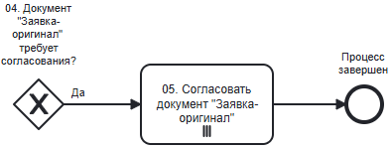  Рис. 8. Элемент в процессе | 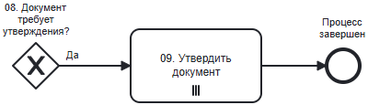  Рис. 9. Элемент в подпроцессе
Требования к элементу: аналогичны требованиям к элементу task.

5. Элемент callActivity
Элемент callActivity – шаг описываемого бизнес-процесса (родительского), который вызывает подпроцесс (дочерний процесс). Необходим для упрощения родительского бизнес-процесса.
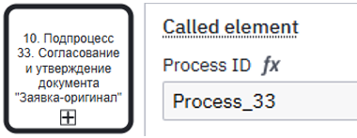  Рис. 10 | 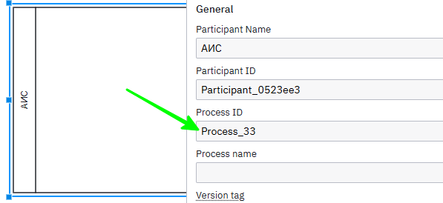  Рис. 11
Требования к элементу общие:
- В свойстве элемента Process ID раздела Called element (Рис. 10) должен быть указан идентификатор подпроцесса, который элемент callActivity вызывает (Рис. 11).
Требования к соединениям элемента:
- Элемент соединяется с иными элементами с помощью сплошной линии с закрашенной стрелкой на конце (sequenceFlow).
Требования к Name элемента:
- Name элемента не должно быть пустым.
- Шаблон Name элемента:
  - «Номер по порядку (префикс из двух цифр с точкой) + « » + код подпроцесса + « » + название подпроцесса».
  - В названии подпроцесса использовать отглагольные существительные. Например, «Согласование и утверждение документа».
- Если в Name элемента описывается операция/операции с документом:
  - И элемент находится в процессе: в Name элемента должно присутствовать слово «документ», за которым идёт название документа в кавычках.
  - И элемент находится в подпроцессе: Name элемента содержит абстрактную информацию об объекте, например, «10. Подпроцесс 33. Согласование и утверждение документа». Причина: в соответствующие элементы подпроцесса из родительского бизнес-процесса передаётся конкретное название документа, заменяющее слово «документ».

6. Элемент exclusiveGateway
Элемент exclusiveGateway – логический оператор «ИЛИ». Может быть как расходящимся (разветвляющим поток на несколько альтернативных путей, из которых выполняется только один подходящий по условию), так и сходящимся (объединяющим несколько альтернативных путей, которые ранее разошлись на таком же шлюзе, обратно в один поток без синхронизации – шлюз не дожидается завершения всех входящих путей).

6.1. Расходящийся exclusiveGateway
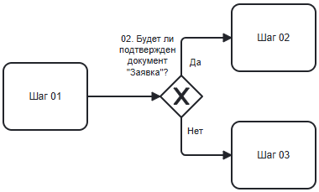  Рис. 12 | 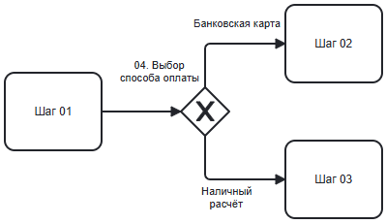  Рис. 13
Требования к соединениям элемента:
- Элемент соединяется с иными элементами с помощью сплошной линии с закрашенной стрелкой на конце (sequenceFlow).
Требования к Name элемента общие:
- Name элемента не должно быть пустым.
- В Name элемента должен быть номер по порядку (префикс из двух цифр с точкой).
- Если в элементе описывается операция с документом:
  - И элемент находится в процессе: в Name элемента должно присутствовать слово «документ», за которым идёт название документа в кавычках, например, «02. Будет ли подтверждён документ «Заявка»?»
  - И элемент находится в подпроцессе: Name элемента содержит абстрактную информацию об объекте, например, «Будет ли подписан документ?». Причина: в соответствующие элементы подпроцесса из родительского бизнес-процесса передаётся конкретное название документа, заменяющее слово «документ».

6.1.1. Расходящийся бинарный exclusiveGateway
Требования к Name элемента (Рис. 12):
- Name шлюза:
  - Закрытый вопрос, предполагающий ответ «Да» / «Нет».
  - Вопрос самодостаточен: содержит конкретный предмет (объект) проверки или решения, не требуя для понимания дополнительного контекста. Например, «Нужно ли согласование?» - не самодостаточный (непонятно, «согласование» чего). «Нужно ли согласование документа «Заявка»?» - самодостаточный.
- Name веток шлюза:
  - Всегда только «Да» и «Нет».

6.1.2. Расходящийся смысловой exclusiveGateway
Требования к Name элемента (Рис. 13):
- Name шлюза:
  - Вопрос выбора: «Как...?», «Кому...?», «Каким образом…?», «Какой вариант...?» и т.п. Не обязан быть вопросом, но должен описывать точку принятия решения.
- Name веток шлюза:
  - Развёрнутая формулировка варианта.
  - Name ветки шлюза составлено верно, если фраза «выбран вариант: [Name ветки]» звучит естественно и логично.

6.2. Сходящийся exclusiveGateway
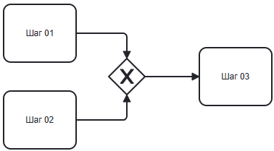
Рис. 14
Требования к соединениям элемента:
- Элемент соединяется с иными элементами с помощью сплошной линии с закрашенной стрелкой на конце (sequenceFlow).
- В сходящийся exclusiveGateway может входить 2 или более sequenceFlow, из сходящегося exclusiveGateway выходит только одна sequenceFlow.
Требования к Name элемента:
- Name элемента должно быть пустым.

7. Элемент parallelGateway
Элемент parallelGateway - логический оператор «И». Может быть как расходящимся (разветвляющим поток на несколько параллельных путей, которые запускаются одновременно), так и сходящимся (объединяющим несколько параллельных путей, которые ранее разошлись на таком же шлюзе, обратно в один поток с обязательной синхронизацией – шлюз дожидается завершения всех входящих путей).
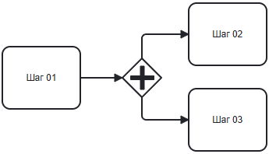  Рис. 15 | 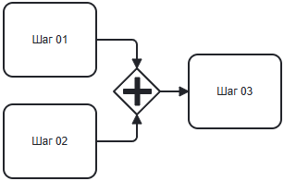  Рис. 16
Требования к элементу общие:
- Элемент может быть как расходящимся шлюзом (Рис. 15), так и сходящимся (Рис. 16).
Требования к соединениям элемента:
- Элемент соединяется с иными элементами с помощью сплошной линии с закрашенной стрелкой на конце (sequenceFlow).
Требования к Name элемента:
- Name параллельного шлюза должно быть пустым.

8. Элемент startEvent
Элемент startEvent – стартовое событие. Обозначает точку запуска процесса/подпроцесса. Не имеет входящих потоков управления, только исходящий.
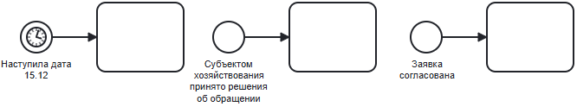
Рис. 17
Требования к элементу общие:
- BPMN-диаграмма должна содержать только одно стартовое событие. Это достигается декомпозицией описываемых бизнес-процессов.
Требования к соединениям элемента:
- Элемент соединяется с иными элементами с помощью сплошной линии с закрашенной стрелкой на конце (sequenceFlow).
Требования к Name элемента:
- Name элемента не должно быть пустым.
- В Name элемента не должно быть номера по порядку (префикса из двух цифр с точкой).
- Name должно быть кратким и завершённым.
- Смысловой акцент Name элемента – факт, а не действие.
- Name элемента составлено верно, если оно отвечает на вопрос «Что произошло?».
- Примеры: «Наступила дата», «Получено обращение», «Заявка согласована», «Истёк срок оплаты».

9. Элемент timerStartEvent
Элемент timerStartEvent – разновидность стартового события с триггером-таймером. Запускает процесс/подпроцесс автоматически по временно́му условию: один раз в указанное календарное время (дата и время) или циклически по расписанию (например, каждый понедельник в 9:00, раз в час и т.п.).

Рис. 18
Требования к элементу: аналогичны требованиям к элементу startEvent.

10. Элемент messageIntermediateCatchEvent
Элемент messageIntermediateCatchEvent – промежуточное прерывающее событие с триггером-сообщение. Располагается внутри процесса/подпроцесса и приостанавливает выполнение процесса/подпроцесса в ожидании конкретного сообщения. При поступлении входящего сообщения из внешнего по отношению к процессу источника (другой процесс, стороння информационная система) выполнение процесса/подпроцесса возобновляется.
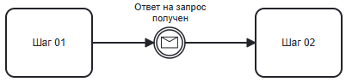
Рис. 19
Требования к соединениям элемента:
- Со сторонними информационными системами (emptyParticipant) элемент соединяется с помощью пунктирной линией со светлой стрелкой на конце и полым кружком в начале (messageFlow). Общая схема комбинации элемента с emptyParticipant приведена на Рис. 20:
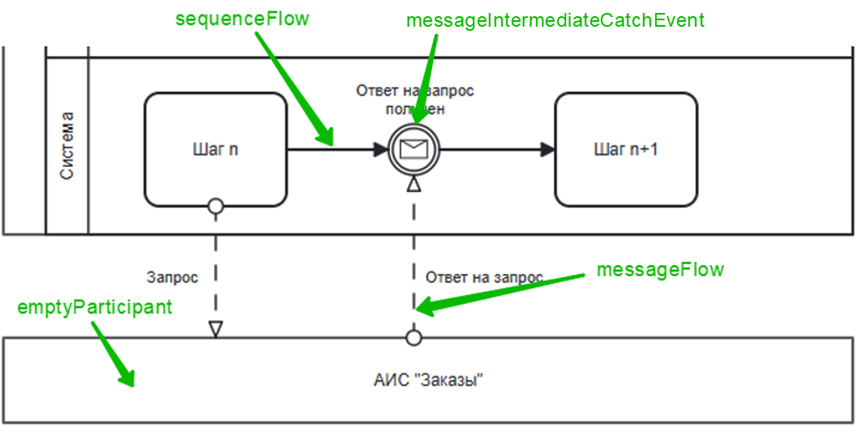
Рис. 20
  - В основном бизнес-процессе элемент messageIntermediateCatchEvent расположен между двумя иными элементами основного бизнес-процесса и соединён с ними с помощью sequenceFlow.
  - От элемента основного бизнес-процесса к сторонней информационной системе (emptyParticipant) идёт messageFlow с соответствующим Name (Name может отсутствовать).
  - От сторонней информационной системы (emptyParticipant) к messageIntermediateCatchEvent основного бизнес-процесса идёт messageFlow с соответствующим Name (Name может отсутствовать).
- С иными элементами элемент соединятся с помощью сплошной линии с закрашенной стрелкой на конце (sequenceFlow).
Требования к Name элемента:
- Name элемента не должно быть пустым.
- В Name элемента не должно быть номера по порядку (префикса из двух цифр с точкой).
- Смысловой акцент – свершившийся факт получения сообщения, а не процесс ожидания. Название отвечает на вопрос «Что произошло?».
- Шаблон Name элемента: «[Объект] + [краткое причастие или глагол в прошедшем времени]».
- Name элемента должно быть кратким и завершённым: состоять из трёх-пяти слов, без вложенных придаточных конструкций.
- В Name элемента не указывается информация об отправителе или получателе.
- Name элемента составлено верно, если фраза «произошло событие: [Name элемента]» звучит естественно и логично.
- Пример: «Ответ на запрос получен».

11. Элемент timerIntermediateCatchEvent
Элемент timerIntermediateCatchEvent – промежуточное прерывающее событие с триггером-таймером. Располагается внутри процесса/подпроцесса и приостанавливает выполнение процесса/подпроцесса на заданный временной интервал или до указанного календарного момента. По истечении времени без дополнительных условий ход процесса/подпроцесса возобновляется.
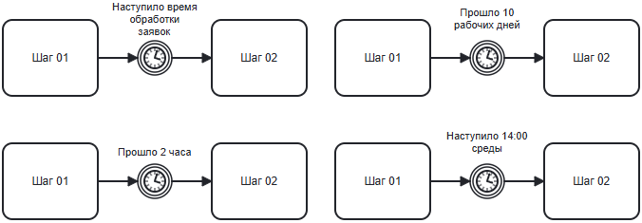
Рис. 21
Требования к соединениям элемента:
- Элемент соединяется с иными элементами с помощью сплошной линии с закрашенной стрелкой на конце (sequenceFlow).
Требования к Name элемента:
- Name элемента не должно быть пустым.
- В Name элемента не должно быть номера по порядку (префикса из двух цифр с точкой).
- Шаблон Name элемента: «Фраза, начинающаяся с глагола в прошедшем времени, описывающая событие, наступление которого ожидается».
- Name должно быть кратким и завершённым: состоять из двух – пяти слов. Формулировка закончена и не требует продолжения.
- Name элемента составлено верно, если фраза «после того, как [название в прошедшем времени]» звучит естественно и логично.
- Примеры: «Наступило время обработки заявок», «Наступило 14:00 среды», «Прошло 2 часа», «Прошло 10 рабочих дней».

12. Элемент messageBoundaryEvent (non-interrupting)
Элемент messageBoundaryEvent (non-interrupting) – промежуточное не прерывающее граничное событие с триггером-сообщением. По окончании выполнения подпроцесса система отправляет участникам процесса, заданным в свойстве элемента receiver, сообщение, заданное в свойстве элемента message.

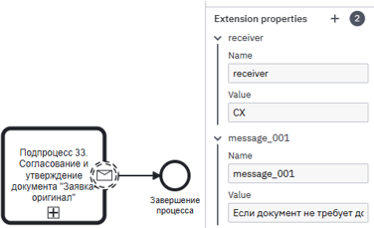
Рис. 22
Требования к соединениям элемента:
- Элемент является граничным для родительского элемента (прикрепленным к границе родительского элемента) и соединяется с иными элементами с помощью сплошной линии с закрашенной стрелкой на конце (sequenceFlow).
Требования к Name элемента:
- Name элемента (в разделе General свойств элемента) должно быть пустым.
- В разделе Extension properties свойств элемента созданы свойства:
  - receiver (получатель). Кому отправляется сообщение после выполнения задачи. Пример: «СХ».
  - message_nnn (nnn – номер сообщения по порядку в системе). Сообщение, отправляемое получателям. Шаблон сообщения:
    - Простое сообщение: «[факт, о котором необходимо сообщить]». Например, «Документ «Заявка-оригинал» отклонён».
    - Сообщение с условием: «Если [условие], [факт, о котором необходимо сообщить]». Например, «Если график приёма не требует доработки: «График приёма подготовлен»».

13. Элемент endEvent
Элемент endEvent – завершающее событие. Обозначает точку завершения процесса/подпроцесса или его ветки. Имеет только входящие потоки управления, исходящих не имеет.
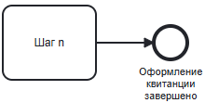  Рис. 23 | 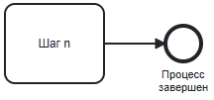  Рис. 24
Требования к элементу общие:
- BPMN-диаграмма может содержать несколько завершающих событий.
Требования к соединениям элемента:
- Элемент соединяется с иными элементами с помощью сплошной линии с закрашенной стрелкой на конце (sequenceFlow).
Требования к Name элемента:
- Name элемента не должно быть пустым.
- В Name элемента не должно быть номера по порядку (префикса из двух цифр с точкой).
- Name должно быть кратким и завершённым.
- Смысловой акцент Name элемента – факт, а не действие.
- Name элемента составлено верно, если оно отвечает на вопрос «Что произошло?».
- Примеры: «Процесс завершён», «Акт получен», «Оформление квитанции завершено».

14. Элемент expandedParticipant
Элемент expandedParticipant – контейнер для элементов BPMN-диаграммы, относящихся к описываемому процессу/подпроцессу. Элемент может иметь несколько дочерних дорожек (lane) для детализации ответственности участников в рамках процесса/подпроцесса.
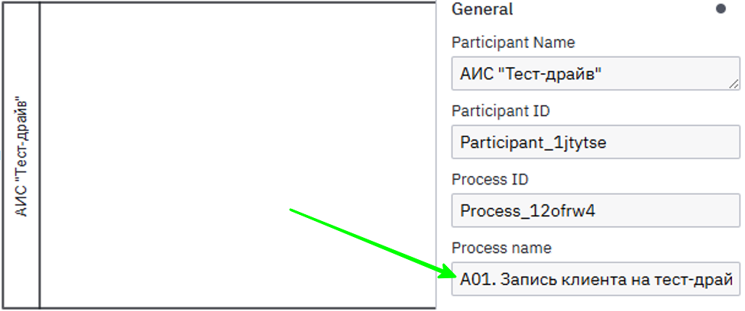
Рис. 25
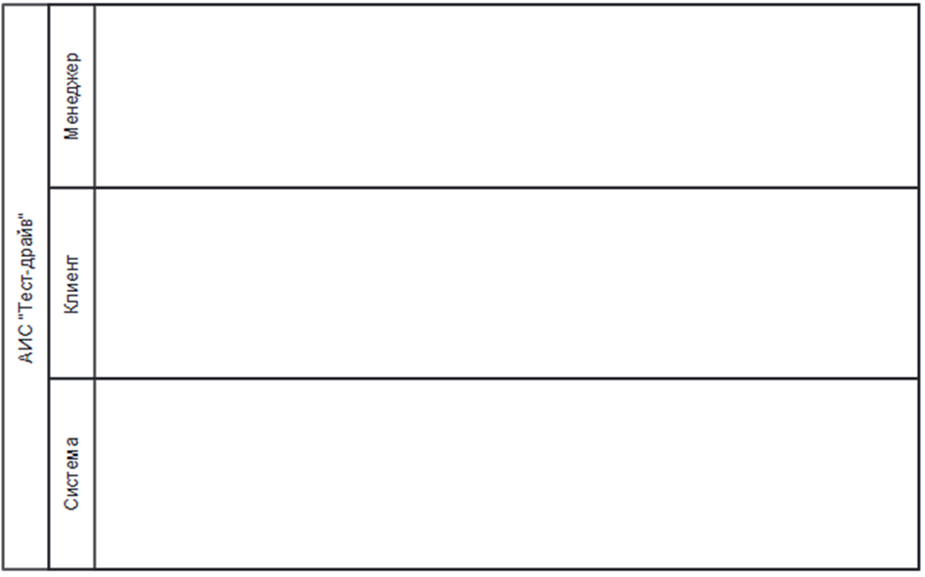
Рис. 26

14.1. Элемент expandedParticipant
Требования к элементу общие:
- В элементе допускается наличие одной или нескольких дочерних дорожек lane (Рис. 26).
Требования к Name элемента:
- В Participant Name элемента (в разделе General свойств элемента) должно быть указано название описываемой системы (Рис. 25). Например, «АИС «Тест-драйв»».
- В Process name элемента (в разделе General свойств элемента) должно быть указано название рассматриваемого бизнес-процесса без слова «процесс» (Рис. 25). Например, «А01. Запись клиента на тест-драйв».

14.2. Элемент lane (вложенный в expendedParticipant)
Требования к элементу общие:
- Допускается наличие в элементе вложенной lane (с целью отделить Name родительской lane от элементов диаграммы вертикальной чертой).
Требования к Name элемента:
- Name элемента не должно быть пустым.
- Name элемента должно быть кратким и завершённым, без вложенных придаточных конструкций. Некорректное Name элемента – «Работник, согласующий документы». Корректное Name элемента – «Согласующий работник».

15. Элемент emptyParticipant
Элемент emptyParticipant – сторонняя информационная система. Используется для фиксации факта обмена информацией процесса/подпроцесса со сторонней информационной системой.

Рис. 27
Требования к соединениям элемента:
- Элемент используется в комбинации с элементами основного бизнес-процесса (Рис. 28):
Рис. 28
  - От элемента основного бизнес-процесса к emptyParticipant идёт messageFlow с соответствующим Name (Name может отсутствовать).
  - От emptyParticipant к messageIntermediateCatchEvent основного бизнес-процесса идёт messageFlow с соответствующим Name (Name может отсутствовать).
Требования к Name элемента:
- В Participant Name элемента (в разделе General свойств элемента) должно быть указано название сторонней системы.

16. Элемент dataObjectReference
Элемент dataObjectReference – объект данных. Представляет документы, которые обрабатываются процессом/подпроцессом: создаются, изменяются на определённом шаге процесса/подпроцесса.
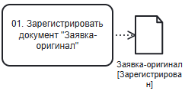  Рис. 29 | 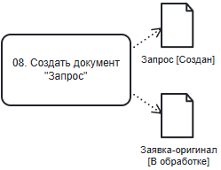  Рис. 30 | 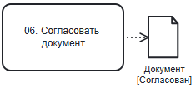  Рис. 31

Требования к соединениям элемента:
- Элемент соединяется с родительским элементом с помощью пунктирной линии с закрашенной стрелкой (dataOutputAssociation).
- К одному родительскому элементу может быть присоединено более одного dataObjectReference (Рис. 30).
Требования к Name элемента:
- Name элемента не должно быть пустым.
- В Name элемента не должно быть номера по порядку (префикса из двух цифр с точкой).
- В Name элемента название документа не берётся в кавычки.
- Если элемент находится в процессе (Рис. 29), шаблон Name элемента: «Название документа [Статус документа]». Например, «Заявка-оригинал [Зарегистрирован]».
- Если элемент находится в подпроцессе, вызываемом в элементе callActivity (Рис. 31), шаблон Name элемента: «Документ [Статус документа]». Например, «Документ [Согласован]». Причина: в соответствующие элементы подпроцесса из родительского бизнес-процесса передаётся конкретное название документа, заменяющее слово «документ».

17. Элемент textAnnotation
Элемент textAnnotation – вспомогательный элемент, не влияющий на поток выполнения процесса. Предназначен для размещения комментариев, пояснений, уточнений и любой дополнительной информации на диаграмме. Может быть связан с любым элементом BPMN (задачей, событием, шлюзом, данными и др.).
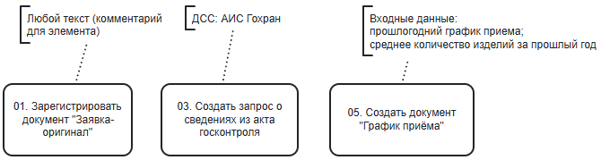
Рис. 32
Требования к соединениям элемента:
- Элемент соединяется с родительским элементом с помощью пунктирной линии (association).
Требования к Name элемента:
- Name элемента не должно быть пустым.
- В Name элемента не должно быть номера по порядку (префикса из двух цифр с точкой).
- Name элемента может быть двух типов: с ключевыми фразами; обычное текстовое:
  - Name элемента с ключевыми фразами:
    - Ключевая фраза «Входные данные». Name элемента начинается фразой «Входные данные:», после которой идёт перечисление через точку с запятой. Текст из Name элемента добавляется в генерируемое ИИ описание задачи бизнес-процесса, например, «Описание: на этом шаге работник создаёт документ "График приёма" на основании: прошлогоднего графика приёма; среднего количества изделий за прошлый год».
    - Ключевая фраза «QR:» (отчёт). Name элемента начинается фразой «QR:», после которой идёт описание отчёта. Текст из Name элемента используется для генерации ИИ сводной таблицы с перечнем отчётов, создаваемых в информационной системе.
  - Name элемента с обычным текстом:
    - Name элемента, которое не начинается с перечисленных выше ключевых фраз, может содержать любой текст, начинающийся с заглавной буквы. Данный текст выводится в описании задачи бизнес-процесса после описания документов, относящихся к задаче, в подразделе «Дополнительная информация:», например, «Описание: на этом шаге работник регистрирует документ «Заявка-оригинал». Дополнительная информация: любой текст (комментарий для элемента)».

18. BPMN-диаграмма с внешними участниками
BPMN-диаграмма с внешними участниками – диаграмма, на которой отображены один или более одного внешнего участника бизнес-процесса. Внешний участник бизнес-процесса – это самостоятельный субъект (физическое лицо, организация), которая находится за рамками контура рассматриваемой АИС, обладает собственной логикой действий и взаимодействует с рассматриваемой АИС исключительно через отправку и получение дискретных сообщений.
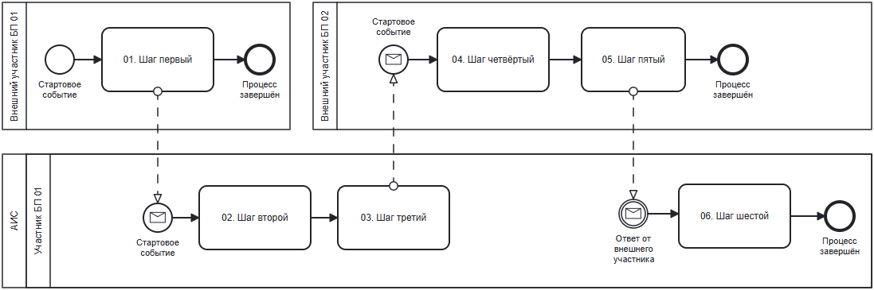
Рис. 33
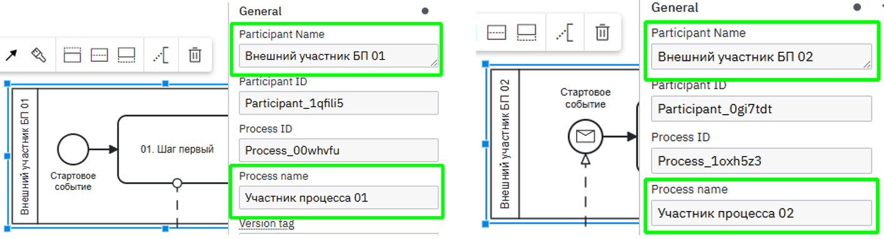
Рис. 34
Требования к BPMN-диаграмме общие:
- Каждый внешний участник бизнес-процесса представляет собой expandedParticipant.
- Каждый внешний участник бизнес-процесса может иметь или не иметь дочерние дорожки (lane).
Требования к Name элемента:
- В Participant Name элемента (в разделе General свойств элемента) должно быть указано название внешнего участника (Рис. 34). Например, «Внешний участник БП 02», «Субъект хозяйствования».
- В Process name элемента (в разделе General свойств элемента) должен быть указан признак того, что это внешний участник процесса – «Участник процесса nn» (Рис. 34), где nn – порядковый номер внешнего участника бизнес-процесса от 01 (если он один).

